STEPHANIE TRICOLORE

Stephanie Öhrström, portiere del Verona Calcio Femminile e pubblicista di Panathlon Planet, conquista lo scudetto dopo una stagione da incorniciare.

Con grande gioia e soddisfazione, Panathlon Planet festeggia il tricolore di Stephanie Öhrström, nostra nuovissima collaboratrice. Una vera campionessa dentro e fuori dal campo, capace di portare gioia ed entusiasmo anche dentro alla nostra redazione.
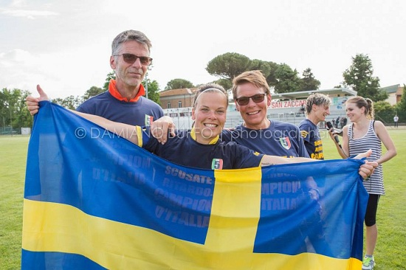I nostri complimenti vanno a lei e a tutto il Verona Calcio Femminile, che hanno saputo compiere una vera impresa sportiva, conquistando un titolo importantissimo e strappandolo dalle mani di contendenti blasonate e agguerrite. Prima dello scudetto, un altro importante traguardo conquistato appena qualche settimana fa: la qualificazione alla prossima Champions League femminile. Per la città di Verona in particolar modo ma anche per il calcio veneto e per quello nazionale un risultato di grande rilievo che il Panathlon non vuole lasciar passare inosservato.
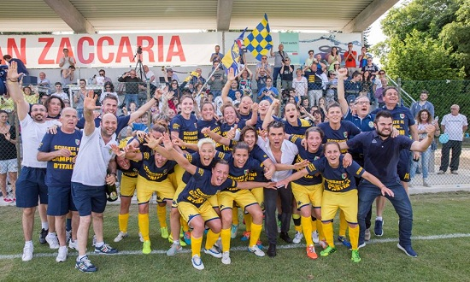Il calcio femminile sta godendo di sempre maggiore interesse nel nostro territorio e realtà come quelle del Verona non fanno altro che confermare i grandi progressi del movimento calcistico femminile. In barba a tutti i calciofili puristi (e anche un po’ bigotti) che denigrano questa disciplina. Saranno ancora due mondi molto differenti ma il calcio femminile ci ricorda molto quel bellissimo e magico ambiente che ruotava attorno al calcio italiano del passato, quello che ha dato i nativi alle grandi leggende del calcio nazionale e ai giornalisti più influenti del settore. Parliamo di anni ’60 e ’70, un calcio che oggi non troviamo più negli stadi vuoti e desolanti della Serie A al maschile.
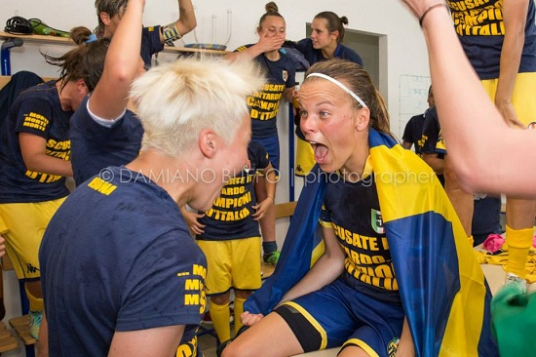Vi lasciamo quindi ai link utili per approfondire i dettagli di questo grande successo. Un modo per visitare e conoscere le pagine di un grande club del nostro territorio:
http://www.veronacalciofemminile.com/
Inoltre vi invitiamo a seguire l’avventura di Stephanie come giornalista sul nostro portale. La rubrica in doppia lingua “Italia – Svezia, Andata e Ritorno” , che potete trovare nella nostra home page, sta riscuotendo un grandissimo successo e chissà che proprio dalla sua penna ne esca il racconto di questo splendido scudetto.
(foto: Damiano Buffo)
Vuoi contattare la redazione di Panathlon Planet? Scrivi a redazione@panathlonarea1.it
14 maggio 2015
Notizia redatta da Andrea Fauliri

